QUERIDOS APODERADOS DEL PRE KINDER: Espero que se encuentren muy bien junto a su familia. Paso a explicar las actividades que harán desde el 22 de junio al 3 de julio.
- PLAN LECTOR: Se entrega el 2° libro del Plan Lector del Liceo Juan Rusque, correspondiente al mes de junio: “La Rebelión de los Lápices de colores”
- Recuerdo lavar las manos antes de comenzar las tareas.
- Invito a Ud. A que nos apoye con la lectura y realice las siguientes preguntas: ¿cómo se llama la niña? ¿a quien regala sus dibujos? ¿qué significa rebelión? ¿qué fue lo que mas te gustó del cuento? Invite a dibujar lo que más le gustó del cuento en una hoja de block y escriba lo que su hijo(a) ha dibujado. (lo guarda en la carpeta).
- Esperare atenta los videos mostrándome tus dibujos y contándome lo que más me gustó del cuento. Y me lo envía al WhatsApp del grupo. Como ya lo están haciendo varios.
- Este libro estará todo el mes en vuestros hogares y será devuelto en la primera semana de Julio en donde se le entregará el tercero correspondiente a ese mes. El día se informará previamente en el whatsapp del nivel.

- TALLER: “FORTALECIMIENTO DE HÁBITOS Y RUTINA DIARIAS” Este taller consta de dos actividades; una por semana (se realiza en el horario de consejo de curso):
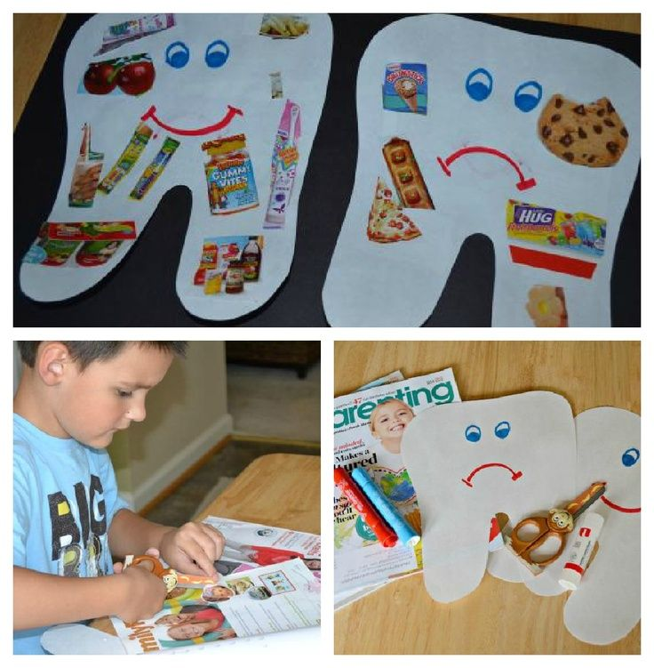
- Miércoles 24: Habrá un video motivacional del perro chocolo en el whatsApp del curso y actividad de una hoja donde los párvulos unirán los elementos que ayudan a cuidar nuestra higiene. Luego colorean la lámina y comentan por qué es importante estos hábitos.

- Miércoles 1°: collage de los alimentos saludables para nuestra dentadura: recortar alimentos saludables para la dentadura y pegar en la muela feliz. Y los alimentos chatarra se pegan en la muela triste. Los niños y niñas al terminar su trabajo deben contar ¿qué hábitos son saludables para nuestros dientes? Enviar video al grupo WhatsApp para su evaluación.

- CUADERNO DE ACTIVIDADES NT1:
Página 15: comentar y dibujar ¿cómo cuido mi higiene personal?
Página 17: Observar la lámina y comentar ¿Para qué nos sirve el agua? ¿por qué es importante el agua? Y ¿cómo cuidamos el agua? Pintar las personas.
Página 19: ¿Dónde están los alimentos saludables? Recortar o dibujar alimentos saludables para nuestro organismo y pegar dentro del plato. Recortar o dibujar alimentos chatarra y pegarlos fuera del plato. gustaría ser cuando grande?

- JUEGO DIDÁCTICO: Se envía números para troquelar con las indicaciones correspondientes y números para coser con lana y aguja. La finalidad es que su hijo e hija aprenda la dirección correcta para dibujar los números, para practicar y desarrollar concentración y su coordinación psicomotriz fina (ojo-mano). Esto favorece la escritura de los números y letras. Se enviará un video con la modelación y motivación de la actividad.

- PLAN LIBRO CALIGRAFIX: Se adjunta el plan de trabajo para Lenguaje escrito, comprensivo y pensamiento matemático.

QUERIDAS MAMITAS, LA ÚNICA FORMA DE EVALUAR LOS LOGROS O DIFICULTADES EN LAS ACTIVIDADES REALIZADAS POR SUS HIJOS ES ATRAVES DE LAS FOTOS Y VIDEOS QUE ENVIAN AL WHATSAPP DEL CURSO. LES RECUERDO QUE ESTE FORMA DEL WHATSAPP ES EL UNICO MEDIO PARA CONECTARNOS Y PARA COMPARTIR INQUIETUDES, COSULTAS, RECLAMOS Y EXPERIENCIAS. GRACIAS A LAS MADRES Y APODERADOS QUE HAN ENVIADO LAS EVIDENCIAS Y LAS QUE NO LO HAN HECHO (QUE SON 5) LAS INVITO A HACERLO DESDE YA.

